

**№1 АЛМАТЫ ҚАЗАҚ ГУМАНИТАРЛЫҚ-ПЕДАГОГИКАЛЫҚ КОЛЛЕДЖІ**



**ПСИХОЛОГИЯЛЫҚ ЖҰМЫСТАРЫНЫҢ**

**ЖЫЛДЫҚ ЕСЕБІ**

**Педагогика, психология пәндік-циклінің**

**оқытушысы, педагог-психолог: Азамат А.А.**

**Алматы 2024 ж**

Психологиялық  қызметтің 2023-2024 оқу жылының жоспарына сүйене отырып,  **қыркүйек айында диагностикалық бағыты**бойынша білім алушылардың психологиялық – әлеуметтік жеке картасын дайындаудан басталды. Жетім, мүгедек студенттер туралы ақпараттар алынып, мәліметтер базасы құрылды.

* Білім алушылардың темперамент типін анықтау мақсатында «Темперамент типін анықтауға арналған Айзенк тесті» жүргізілді.Тестке 1 курс білім алушылары қатысты. Тест төмендегідей нәтиже көрсетті.
* Колледж қабырғасына қабылданған 1 курс білім алушыларын колледжге бейімделу жағдайын анықтау үшін зерделеу жұмыстары жүргізілді. Білім алушылардың колледждегі оқу процесіне бейімделу деңгейін анықтау мақсатында «Оқу процесіне бейімделу сауалнамасы» алынды.Сауалнамаға 212 білім алушы қатысты. Нәтижесінде білім алушылардың бейімделуі деңгейі анықталды. Төмен деңгей көрсеткен білім алушылармен әңгімелесу жүргізілді.
* 1 курсқа қабылданған білім алушыларды «Студенттің колледжге бейімделу деңгейі» (Н.В.Деркач) анықтау ретінде топ жетекшісімен және оқытушылар бірігіп бейімделу балл шығарды. 1 курс білім алушылардың 60%-ы жақсы деңгейді, 35%-ы орташа деңгей,5%-ы төмен деңгейді көрсетті. Төмен деңгейді көрсеткен білім алушылармен психологиялық тренинг және әңгімелесу жүргізілді.
* Білім алушылардың интеллектуалдық деңгейін анықтауға байланысты 1 курс білім алушылармен тренинг жүргізілді. 13Б,11И,11Р топ білім алушылар қатысты.
* 10.10.2023 жылы 22 «Д» және 23 «Д» топ студенттерімен тренинг жүргізілді. Тақырыбы: «Мен өмірді сүйемін» Мақсаты: білім алушылардың өмірге деген құлшынысын арттыру, өмірге деген жағымды қатынасын қалыптастыру, білім алушылардың арасындағы суицидтік мінез-құлықтың алдын алу.
* 07.12.2023 жылы 1 курс білім алушылардың қабілеттілік түрлеріне сауалнама жүргізіліп төмендегідей нәтиже көрсетті:

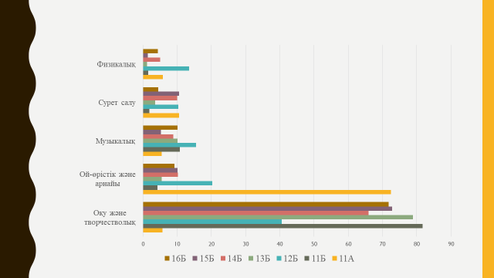

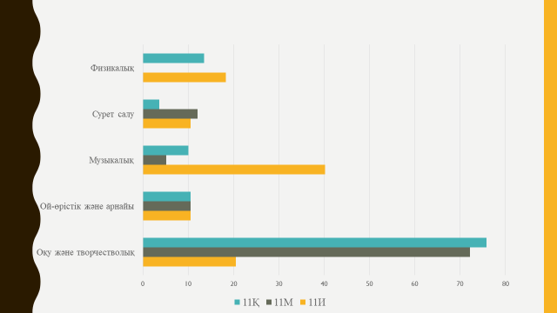

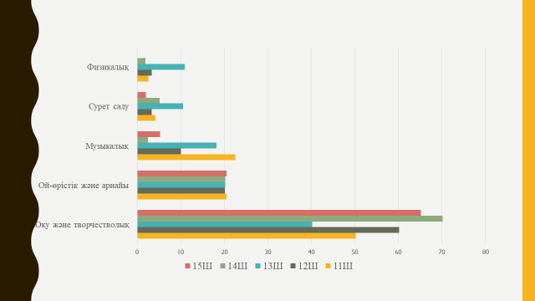

* Психологиялық қызмет жоспарына сәйкес 1 – курс білім алушылары арасында «ЖҚТБ туралы не білесіз?»тақырыбында сауалнама жүргізілді. Сауалнамаға 83 білім алушы жауап берді. Нәтижесі бойынша білім алушылардың 60%-ы ЖҚТБ туралы хабардар екендігін көрсетсе, 40%-ы дұрыс ақпараттанбағандығын көрсетті.
* Тәртіп бұзушылыққа бейім білім алушыларды колледжішілік ішкі есепке алынып, бақылау күнделігі жүргізіліп отырады жыл бойы. Колледжішілік есепте тұрған білім алушылармен психологиялық жұмыстар жүргізіліп отырады.
* Білім алушылардың дінге деген көзқарастарын анықтау мақсатында «Білім алушылардың дінге көзқарасы» сауалнамасы жүргізілді. Сауалнамаға 1-2 курс білім алушылары қатысты.Сауалнама қорытындысы бойынша, колледждегі білім алушылар арасында діни ағымға емес, «дінге» деген қызығушылық басым екенін аңғаруға болады. Мұның сыртында этникалық және діни ұстаным арасындағы байланыстың бар екенін ескеретін болсақ, Қазақстандағы түрлі этникалық топтар арасындаға діни фанатизмнің бар екенін біз терістей алмаймыз. Десек те, біз емес, Қазақстанның ресми органдары жүргізген сараптамаға сүйенсек, жастар арасындағы дінге деген қызығушылық пен сенімнен емес, дінді ұстанып, сақал қою, арабтық киім үлгілерін киіну секілді сәндік қызығушылықтан туындайтынын аңғаруға әбден болады. Бірақ тағы бір факті – білім алушылардың дені діни ағымдардан аулақ болуға тырысады және олардың жұмысына деген көзқарасы теріс.

1. **Сіз қай діннің өкілісіз?**

|  |  |
| --- | --- |
| **Ислам** | 161 |
| **Христиан** | 1 |
| **Басқа дін** | 2 |

1. **Сіздің дінге көзқарасыңыз қандай?**

|  |  |
| --- | --- |
| Дінді берік ұстанамын (мешіт, шіркеу, ғибадатханаларға жиі барып тұрамын) | 25 |
| Дінді ұстанамын, бірақ діни орындарға бармаймын | 135 |
| Дінге сенбеймін, діни топтардан аулақ жүруге тырысамын | 4 |

1. **Діннің қоғамдағы рөлі қандай болуы керек?**

|  |  |
| --- | --- |
| Діннің қоғамдағы рөлі үлкен, себебі ол қоғамды реттеуші функция қызметін атқарады | 107 |
| Дін еліміздің қоғамдық және саяси өмірінен алшақ болуы керек | 23 |
| Жауап бере алмаймын | 34 |

1. **Сенің діни дүниетанымының қалыптасуына, діни бағыттағы ақпараттарды алуға қандай ақпарат көздері көбірек әсер етеді?**

|  |  |
| --- | --- |
| ата-аналар, жақын туыстар, достар | 103 |
| сенім бойынша бауырлар | 1 |
| рухани ұстаз, тәлімгер | 17 |
| интернет-ресурстар-сайттар, әлеуметтік желілер, форумдар | 22 |
| діни әдебиет | 17 |
| Өз пікіріңіз  Куран  Барлығы  8. Елімізде болып жатқан діни хал-ахуал туралы Сіздің хабардар болуыңызды қалай бағалайсыз?  Мен жақсы хабардар емеспін, бірақ жобасын білемін  Мені бұл тақырып аясы қызықтырмайды  Мен еліміздегі діни хал-ахуал жайында жақсы хабардармын, өйткені уақытылы осы тақырып аясындағы жаңалықтарды оқып-көріп тұрамын  Мен хабардар емеспін, менің оған уақытым жоқ  Діни ағымдарға қатысты көзқарасыңыз?  Діни ағымдардың жұмыс жасауын қолдаймын  Жауап бере алмаймын  Түбегейлі қарсымын. |  |

1. **Елімізде болып жатқан діни хал-ахуал туралы Сіздің хабардар болуыңызды қалай бағалайсыз?**

|  |  |
| --- | --- |
| Мен еліміздегі діни хал-ахуал жайында жақсы хабардармын, өйткені уақытылы осы тақырып аясындағы жаңалықтарды оқып-көріп тұрамын | 30 |
| Мен жақсы хабардар емеспін, бірақ жобасын білемін | 91 |
| Мен хабардар емеспін, менің оған уақытым жоқ | 10 |
| Мені бұл тақырып аясы қызықтырмайды | 33 |

1. **Діни ағымдарға қатысты көзқарасыңыз?**

|  |  |
| --- | --- |
| Түбегейлі қарсымын | 27 |
| Діни ағымдардың жұмыс жасауын қолдаймын | 70 |
| Жауап бере алмаймын | 67 |

1. **Сіз тұратын жердегі діни жағдайды қалай сипаттайсыз?**

|  |  |
| --- | --- |
| жағдай тұрақты, айқын қауіптер жоқ | 147 |
| жағдай әлі де тұрақты, бірақ оның нашарлауы мүмкін | 14 |
| жағдай тұрақсыз, теріс үрдістер өседі | 3 |
| қақтығыс шегіндегі жағдай |  |

1. **Діни экстремизм мен терроризм мәселесі сізді алаңдатады ма?**

|  |  |
| --- | --- |
| ия, мен белгілі бір мазасыздықты сезінемін | 59 |
| жоқ, маған ешқандай қауіп төндірмейді | 97 |
| Басқа жоқ, маған ешқандай қауіп төндірмейді  ия, мен белгілі бір мазасыздықты сезінемін  Жоқ, бұл мені алаңдатпай ды  Қорқамын, бірақ ондай жайт болады деп ойламаймын  маған қызық емес.  жауабым жоқ  Жоқ мен ол туралы ойланбай мын  Жауап жоқ  Негізі бұл ағымдар қауіпті деп санаймын. Бірақ құдай сақтасын, дәл қазіргі таңда маған төніп тұрған қауіп жоқ. |  |

1. **Сіз өзіңізді немесе туыстарыңызды, таныстарыңызды қауіпті және қауіпті деп санайтын діни ұйымдарға шақырған жағдайға тап болдыңыз ба?**

|  |  |
| --- | --- |
| иә, мұндай жағдайлар болды | 8 |
| жоқ, бірақ олар туралы мәліметтер бар | 120 |
| басқажоқ, бірақ олар туралы мәліметтер бар  Жоқ  иә, мұндай жағдайлар болды  Жок  жоқ, болған жоқ.  жоқ,болмады  болмаған.  Жоқ мүлдем болмады  Қиын сұрақ  жоқ ондай жағдайлар болмады  жоқ, мұндай жағдай болған емес  жоқ.  Жок ондай жағдайлар болмады  Жоқ, ондай жағдайға мүлде тап болған емеспін.  Жоқ ондай жағдай болмады  Жоқ менде ондой жағдайлар болған емес  жоқ,ондай жағдайға тап болмадым  жок  болған жоқ  Жоқ ондай болмады  Жок ондай болмады  жоқ |  |

* Қазіргі қоғамымызда салауатты өмір салтына деген салғырт көзқарастың кесірінен темекі шегу,ішімдікке салыну, нашақорлық сияқты зиянды әдеттер көбеюде. Спирттік ішімдіктердің, есірткі мен темекінің,адам өміріне зиянды екені белгілі. Бір өкініштісі, тек кәмелеттік жасқа толғандар ғана емес, жасөспірімдердің де зиянды заттарға әуестігі байқалады. Осы тұрғыда жасөспірімдердің ішімдік пен нашақорлық туралы хабардарлығын және қатынас деңгейін анықтау мақсатында сауалнама алынды. Сауалнамаға 398 білім алушы қатысты. Сауалнама қорытындысы бойынша колледждегі білім алушылар арасынан зиянды әдеттерге әуестік байқалмады.
* 1-4 курс білім алушыларға мінездеме сұраныс бойынша беріліп отырады.
* Сенім поштасына түскен хаттарды тіркеу және жауап беріліп отырады.
* Педагогикалық кеңес, топ жетекшілер жұмыстарына, құқықбұзушылықтың алдын алу іс-шараларына жыл бойы қатысып отырамын.
* «Қазіргі жасөспірім» Даму мүмкіндігі шектеулі балалармен жеке жұмыс жыл сайын қажетіне байланысты өткізілді.
* «Кыздар арасында сырласу» психологиялық кеңес жыл бойы концультацияға келіп, көкейінде жүрген сұрақтар немесе жеке мәселе бойынша келіп сұрап тұрады. Білім алушыларға бағыт-бағдар беріп отыруға тырыстым.
* 14.12.2023 ж. Білім алушыларға девиантты мінез-құлқын түзетуге арналған тренинг 21д, 22д, 23д, 24д топтарында жүргізілді. Қазіргі кезде жастардың девианттық мінез-құлқы жайлы көптеген ғалымдар жазып та, айтып жүр. Девиантты мінез-құлық әртүрлі болса да, олар өзара байланысты. Ішімдік, есірткі қолдану, жаулап алушылық және заңсыз мінез-құлықтар бір блокты құрайды, солай жасөспірімнің оның біреуіне тартымдылығы өсуі мүмкін. Заңсыз қылықтар қатты болмаса да, психикалық қалыптың бұзылуына әсер етеді. Кейде девиантты мінез-құлыққа әлеуметтік факторлар (мектептегі қиындықтар, жарақатты өмірлік жайттар, басқа девиантты ортаның ықпалы) сәйкес келеді. Жекедара факторларға - өзіндік бақылау мен өзін-өзі сыйлау деңгейі маңыздылардың бірі болып табылады.Өзін-өзі сыйлаудың төмендеуі зерттеулер бойынша жасөспірімдерде девиантты мінез-құлықтың әділетсіздік, қылмысты топтарға тәуелділік, заңсыз істерді жасау, есірткіні қолдану, ішімдік, басқыншылық мінез-құлық,суицидті мінез-құлық және басқа психикалық күйзелістермен байланысты.

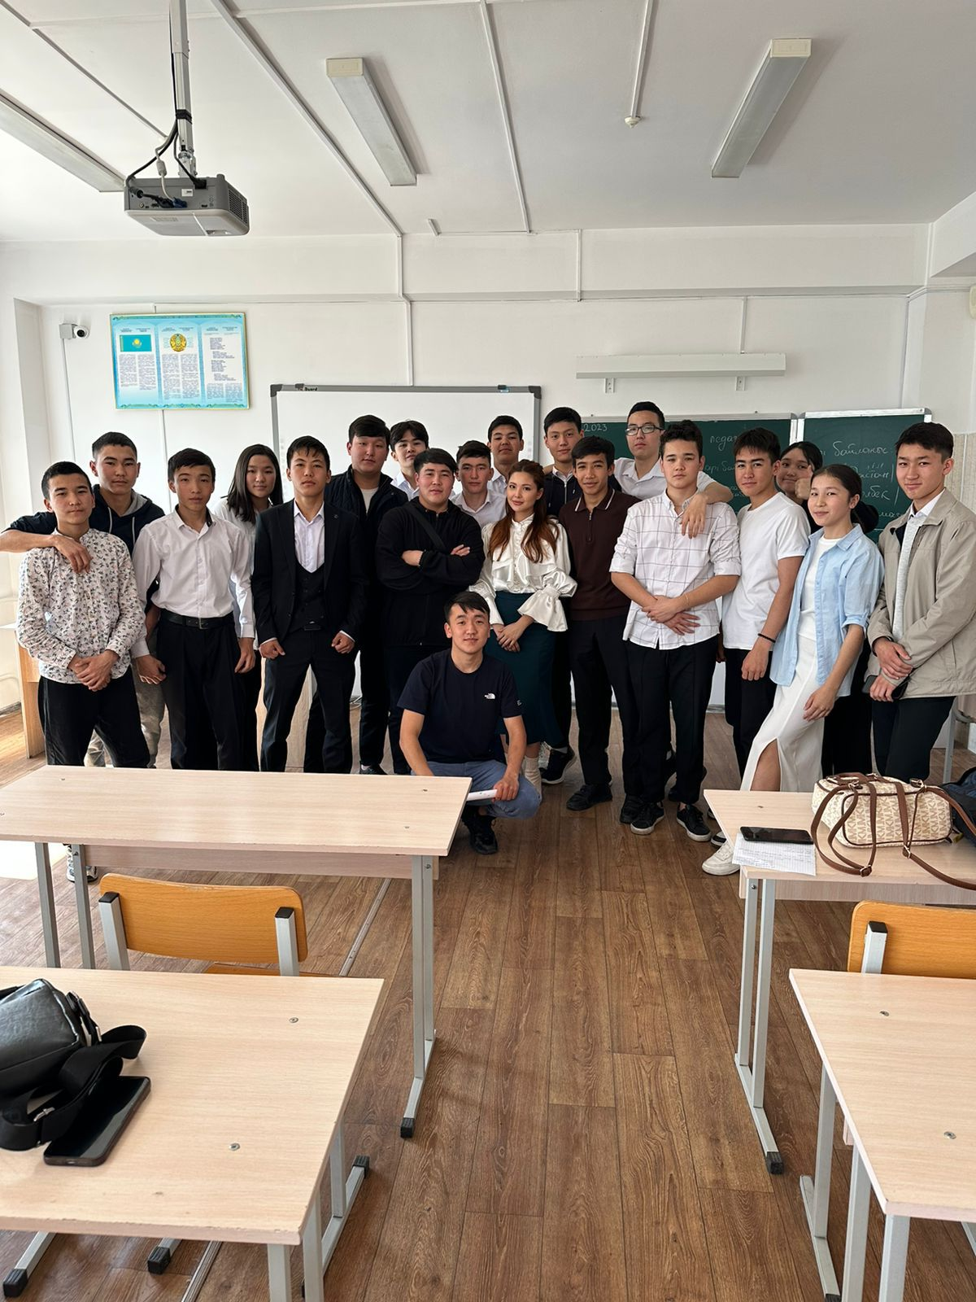

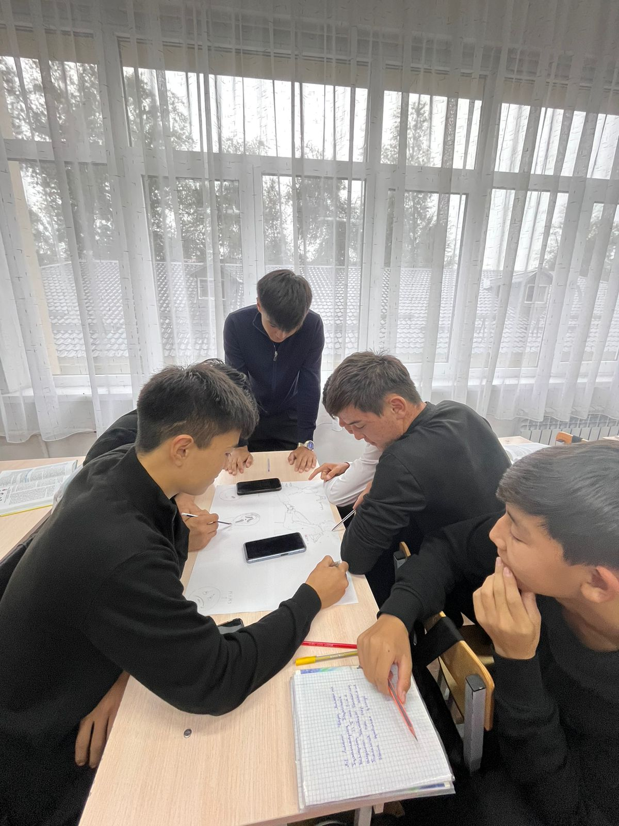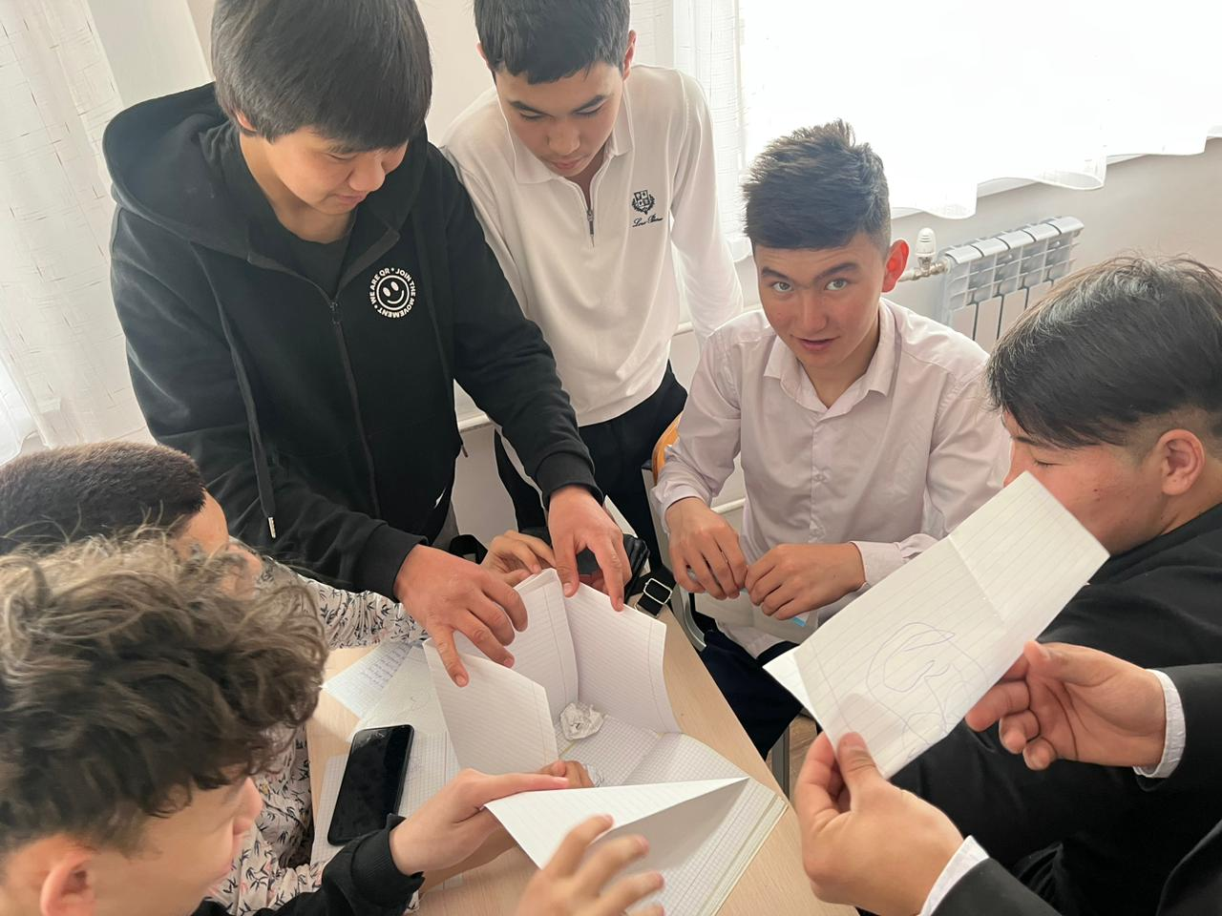

* 15.11.2023 ж. «Өмір мәні» атты тренинг. Топ: 11И, 11А, 11Ш, 12Ш. Тренингтің негізгі мақсаты **–** жасөспірімдер арасында суицидтік мінез-құлықтың алдын алу; өмірдегі өз орнын табуға көмектесу, жан дүниесін байыту арқылы адамгершілікке жетелеу. Жақсы қасиеттерді бала бойына дарыту. Өмірге деген құштарлықтарын, қызығушылықтарын ояту. «Өмірдің мәні» туралы ой пікірлерін ортаға салу. Өмірге жақсы көзқараспен қарауға, қадірлей, бағалай білуге тәрбиелеу, өмірден өз орындарын таба біліп, айналасына қуаныш сыйлай білуге үйрету.

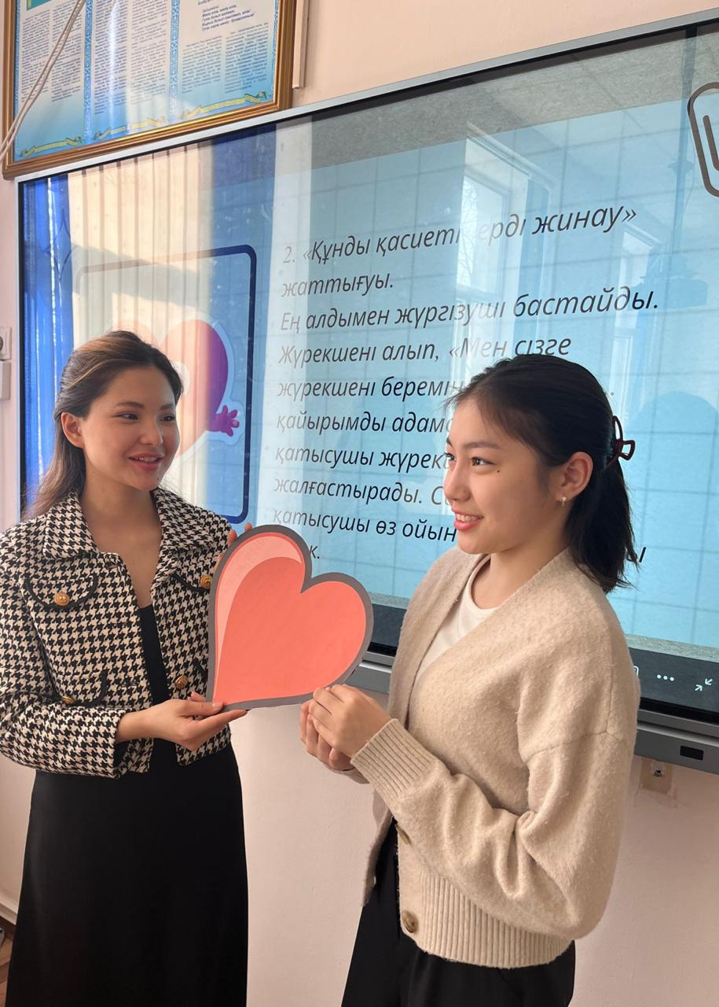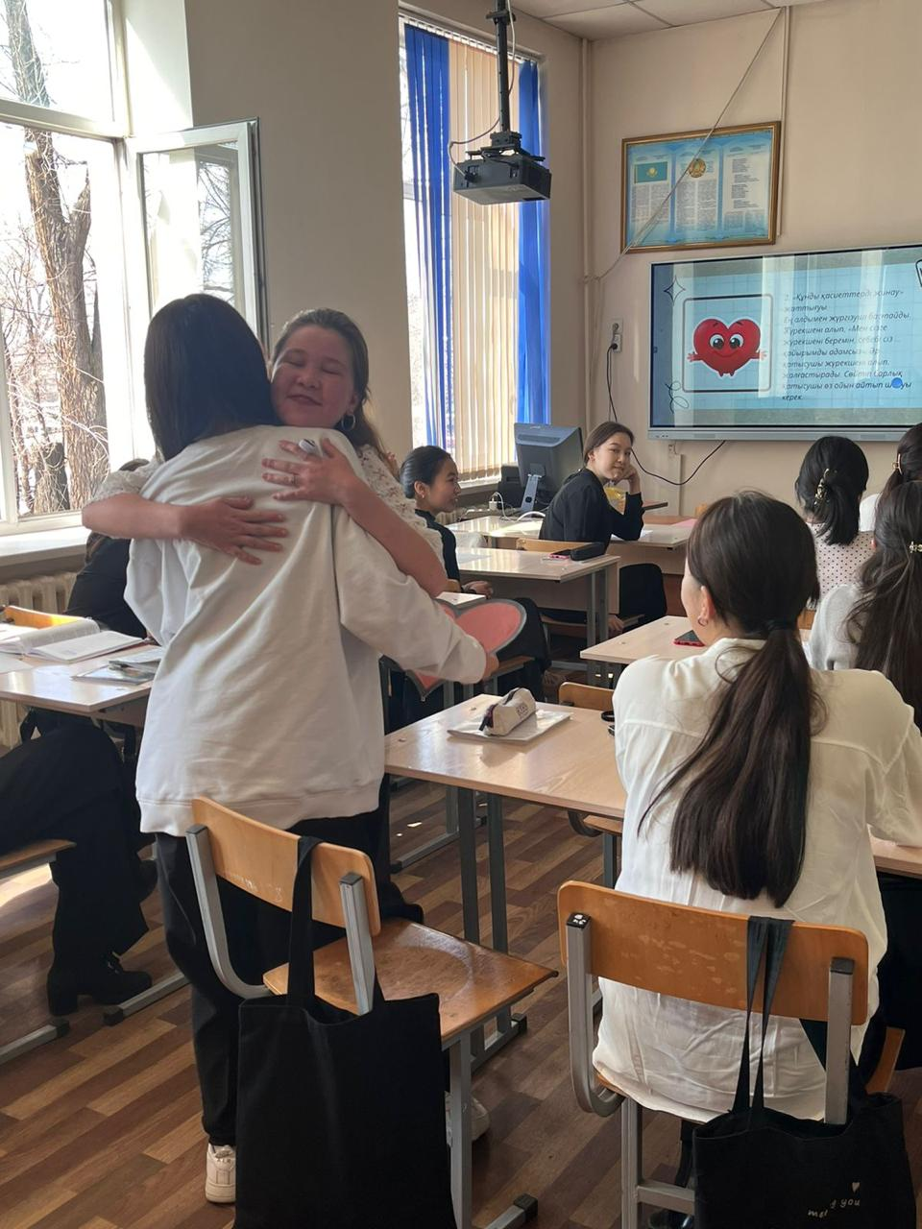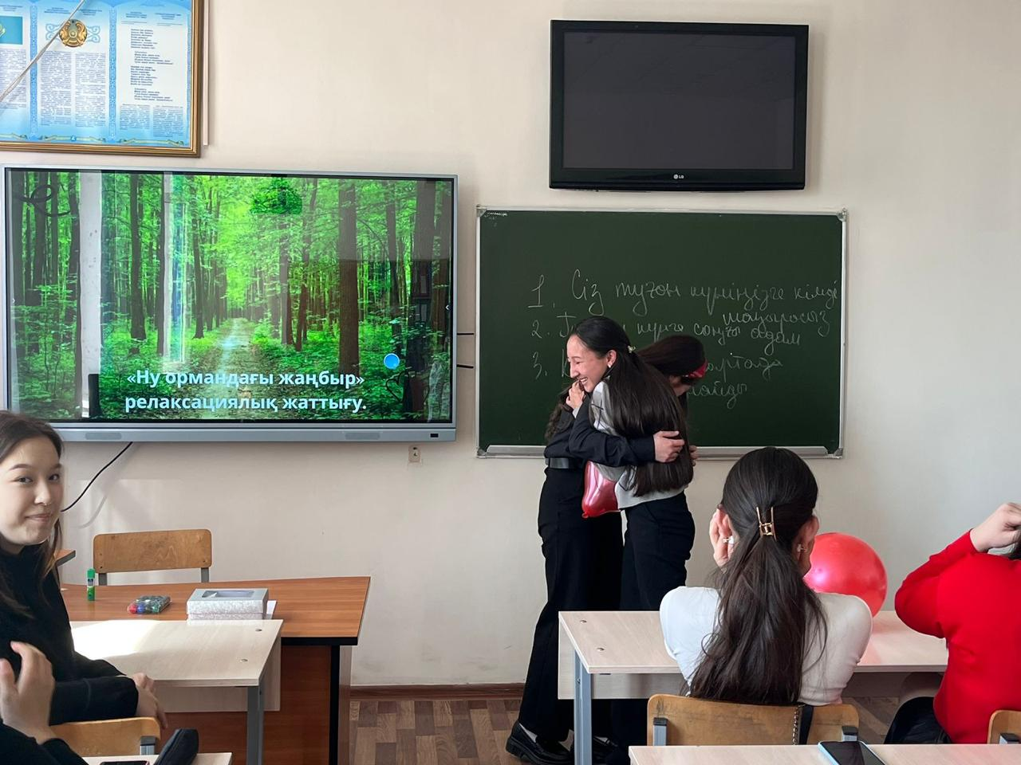

* «Мен таңдаған мамандық» семинар тренинг 1 курс студенттерімен жүргізілді. Студенттерге мамандықтың адам өміріндегі маңызы туралы түсінік беріп, кәсіби бағдар беру, түрлі жаттығулар арқылы таным процестерін дамыту,өз пікірін еркін айтып, өзгенің пікірін сыйлай білуге, жүйелі ойлауға баулу.
* Колледж оқу барысында білім алушылардың өздерінің оқулық-кәсіптік іс-әрекеттерін ұйымдастыру бойынша: Ерікті қалай тәрбиелеуге болады? Өз эмоцияларын қалай басқаруға болады? Дөңгелек үстел ұйымдастырылды. Студенттер

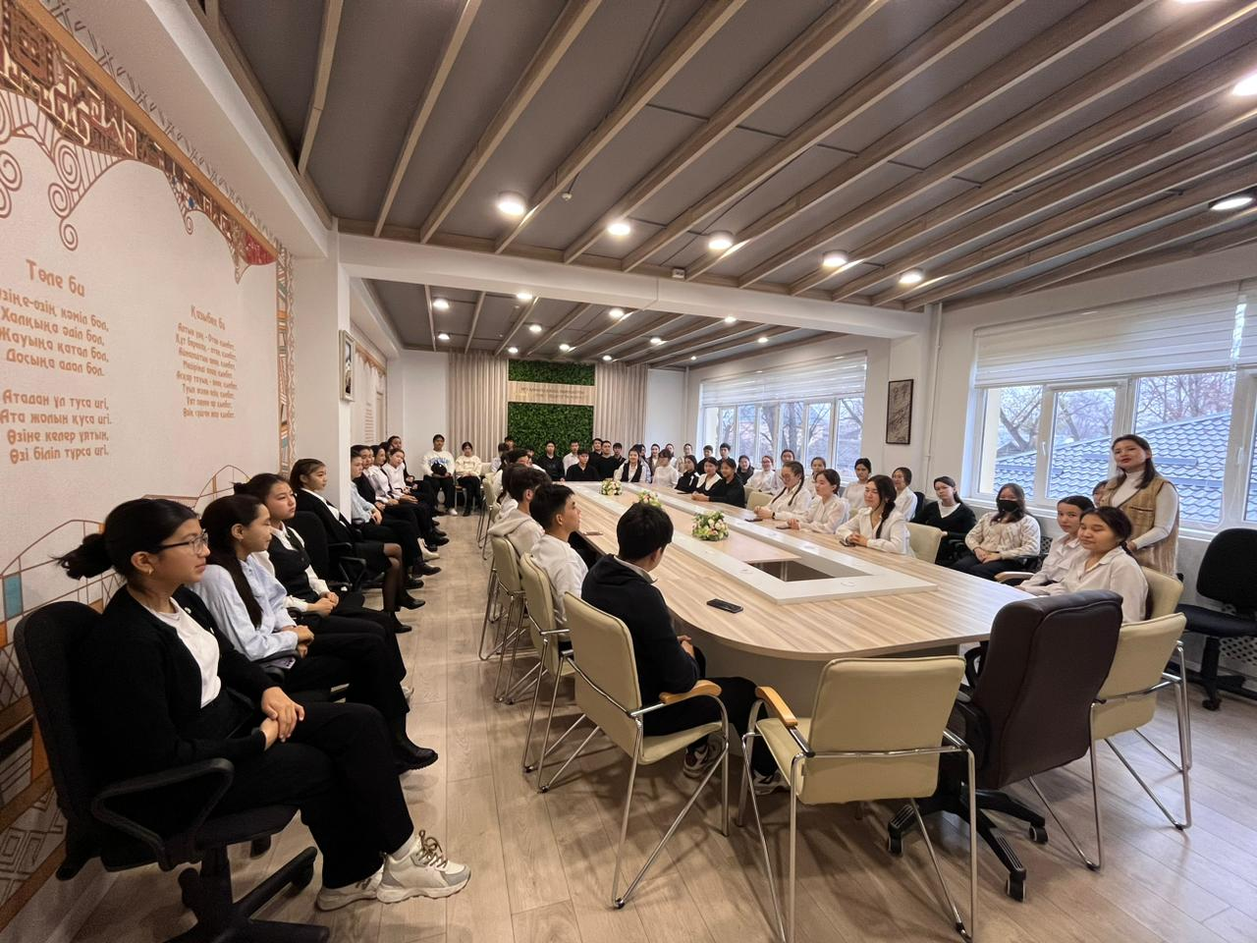

* «Тәуекел топтағы» білім алушыларға жеке кеңес беру әр ай сайын жүргізіледі.
* «ЖҚТБ туралы не білесіз?» Жасөспірімдердің ішімдік пен нашақорлық, АҚТҚ, ЖҚТБ (СПИД) туралы хабардарлығын және қатынас деңгейін анықтау сауалнамасы жүргізілді.

Сауалнамаға 78 білім алушылар қатысты. Нәтижесі бойынша білім алушылардың 72%-ы ЖҚТБ туралы хабардар екендігін көрсетсе, 28%-ы дұрыс ақпараттанбағандығын көрсетті.

* Жыл бойы «Дін және экстремизм» теріс ағымдардан сақтандыру мақсатында мамандармен кездесу өткізілді және құқықбұзушылықтын алдын-алу бойынша Түрксіб ауданының ювенальды бөлімінен мамандар келіп түсіндірме жұмыстар жүргізілді.

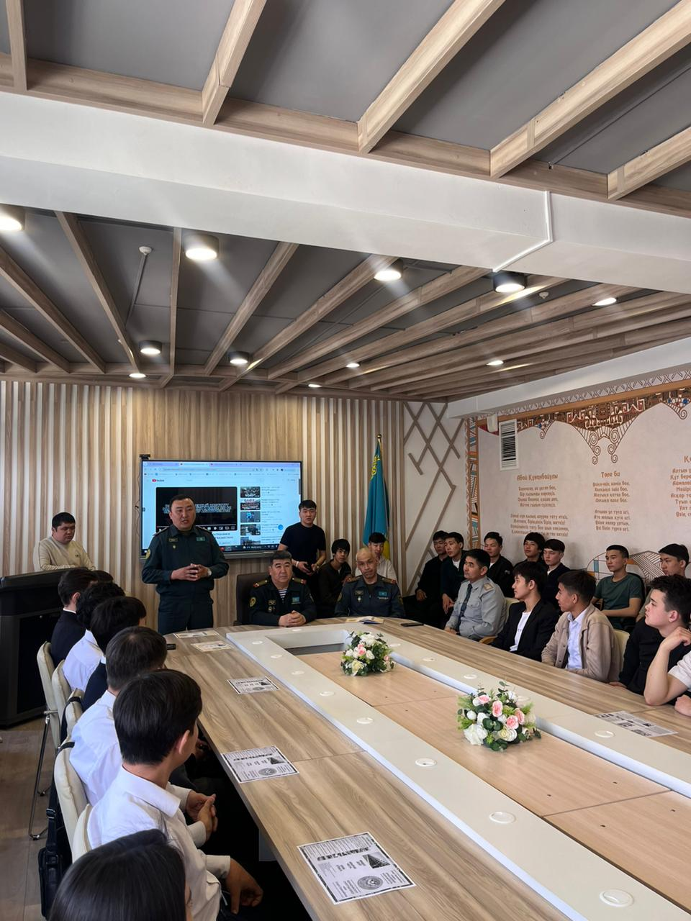

* 30.11.2023 жылы «Білім беру үрдісіндегі колледж бен ата-аналардың байланысы» тақырыбында 1 курс студенттерінің ата-аналар жиналысы өткізілді. Шаттыққа толы жүрекпен тренинг ұйымдастырылды. Тренинг барысында бейнероликтерді көрсету арқылы отбасыдағы тату – тәттілік пен махаббаттың және тыныштықтың маңызын ата – атаналарға ескерте кетті. Жасөспірімдік жас бала мен оның ата- анасының өміріндегі ең күрделі де жауапты кезең болып табылады. Бұл жас даму мен өмірдің барлық жақтарын қамтитын сапалық өгерістер болатындықтан, дағдарысты жас болып есептеледі

Мақсаты: Әр баланың жеке дара қасиетін ескеріп, қабылдай білу. Өмірде әр адамның өзіне тән мінез-құлқы, қасиеті болатындығы және баланы жеке тұлға ретінде сыйлау керектігі туралы білім қалыптастыру.

<https://www.instagram.com/p/C0Q-czXIg1A/?igsh=dWpsanhpdTV5emZk>

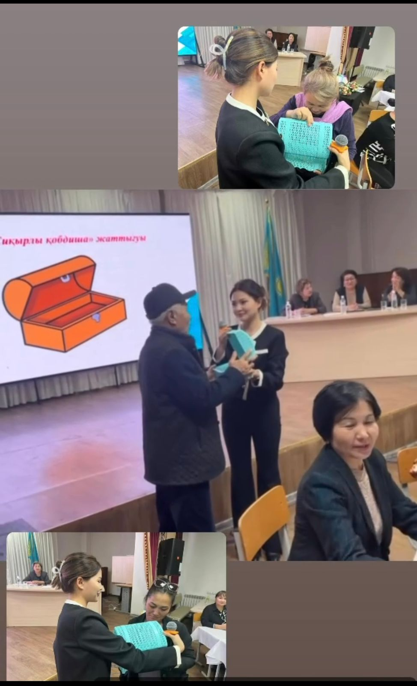

* Жетім және ата-ананың қамқорлығынсыз қалған және арнайы топ білім алушыларына психологиялық көмек көрсету айына консультация жүргізіліп отырады. Колледжде жетім және мүгедек білім алушылар бар. Білім алушылармен тығыз байланыста бағыт-бағдар беріп отырамын.
* Жас мамандардың ой өрістерін, өмірге деген көзқарастарын, колледж ұжымына бейімделуін қалыптастыру жоспары бойынша, 16.01.2024 ж. Тюторлық мектебінің жоспарына сәйкес «Оқытудың деңгейлі бағдарламасы:жаңашыл тәжірибе және ізденіс» тақырыбында жас оқытушыларға арналған әдістемелік семинарда «Оқытушы және қазіргі проблемалар» тақырыбында семинар тренинг жүргізілді.

<https://www.instagram.com/p/C2KK54yoxBS/?igsh=MXJ3cmFzZXVxdngydw>==

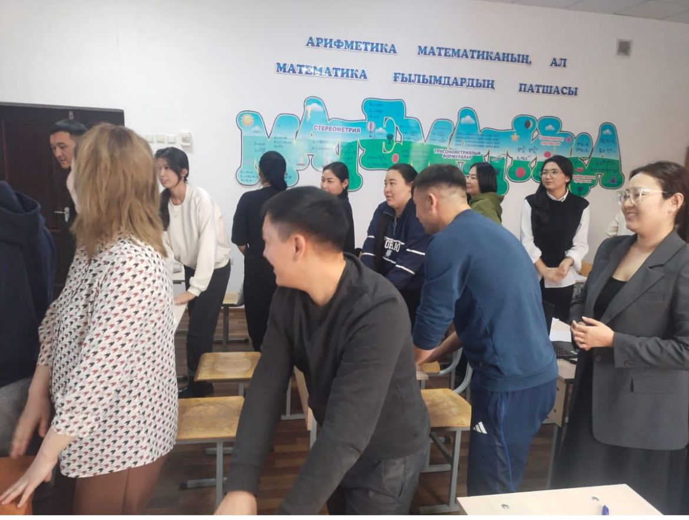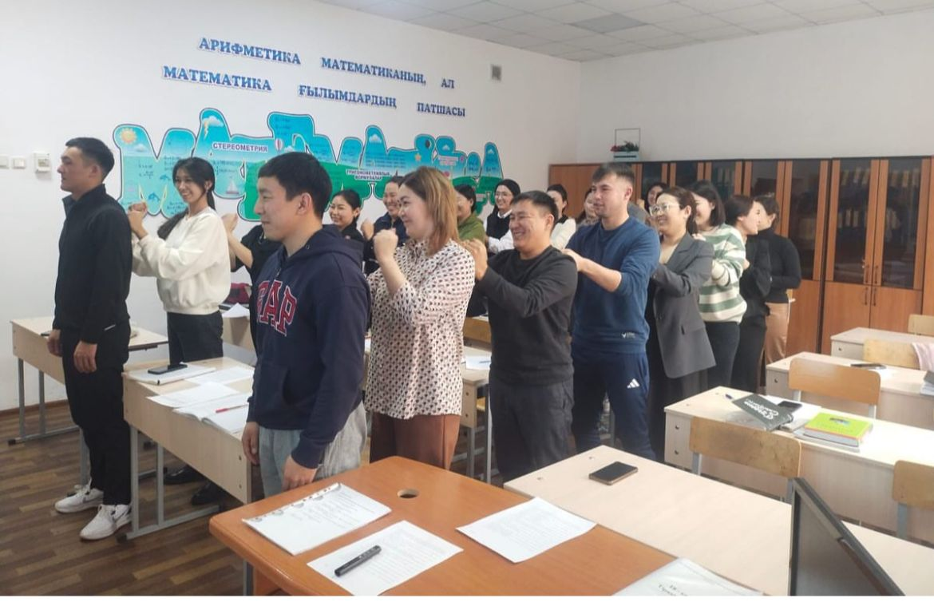

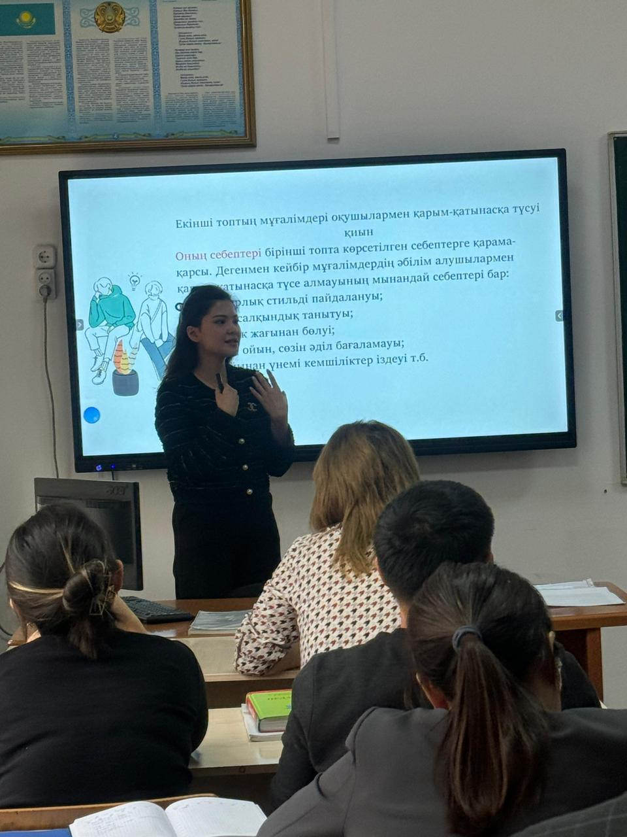

* 12.02.2024 жылы жоспар бойынша Суицидке бейімділікті зерттеуге арналған РТС психологиялық тест әдісі қолданылды. Сауалнама невротикалық және күйзелістік жағдайларды анықтауға бағытталған. Сауалнамаға 1-2 курс 385 білім алушылар қатысты.

Нәтижесінде:

И шкаласы яғни шынайылық шкаласы 7 ұпай жиналды орташа деңгейін көрсетті.

Д шкаласы күйзелістік шкаласы 10 ұпайды орташа деңгейді көрсетті.

Н шкаласы невротизациялықтың шкаласы 4 ұпайды төмен деңгейді көрсетті.

О шкаласы тез тіл табысып кетушіліктің шкаласы 15 ұпайды орташа деңгейді көрсетті.

* Сонымен қатар колледждегі ұйымдармен байланыста жұмыс атқарып келеді. Жастар рухы және өзін-өзі басқару ұйымдарымен қарттар үйіне барып «Қарт жүрген жер береке» деп қарттарға көңіл-күй сыйлап қайтты.

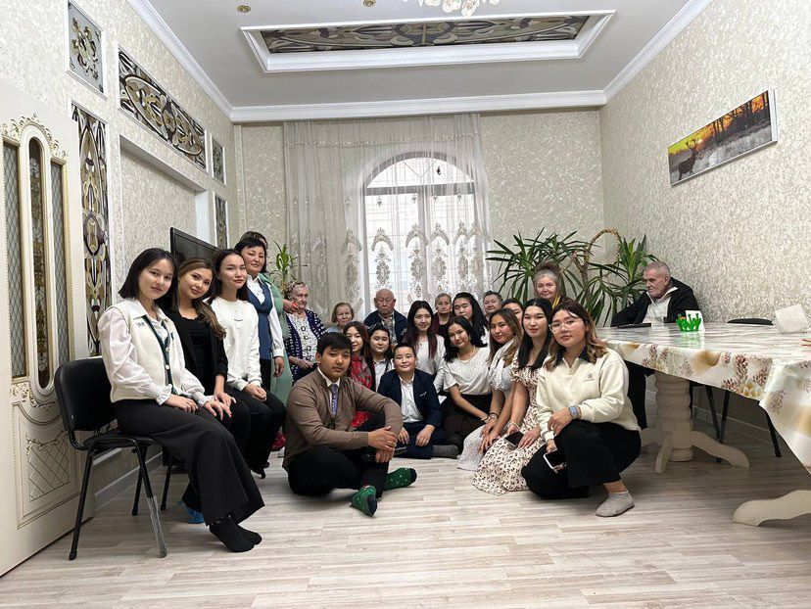

* 23.02.2024 жылы Психологиялық қызмет жоспарына сәйкес 1 – курс білім алушылары арасында «Педофилия дегеніміз не?» тақырыбында сауалнама жүргізілді. Сауалнамаға 60 білім алушы жауап берді. Нәтижесі бойынша білім алушылардың 78%-ы педофилия туралы хабардар екендігін көрсетсе, 22%-ы дұрыс ақпараттанбағандығын көрсетті.

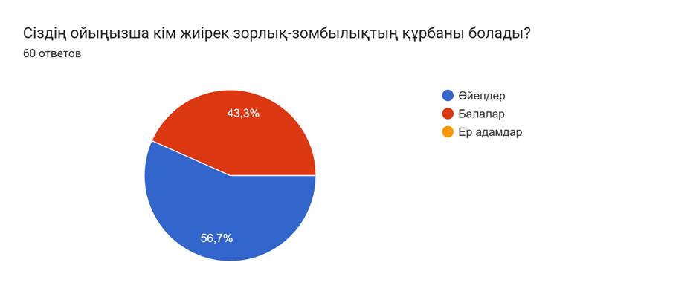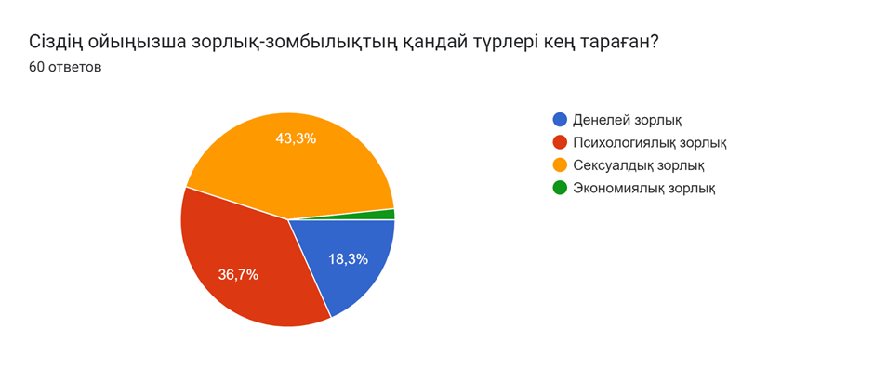

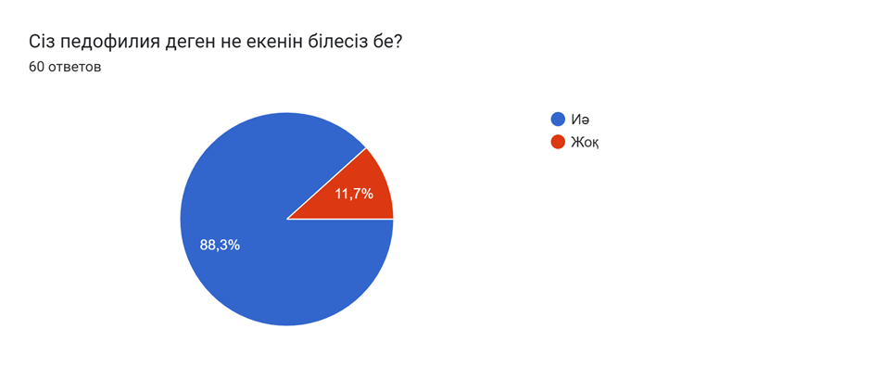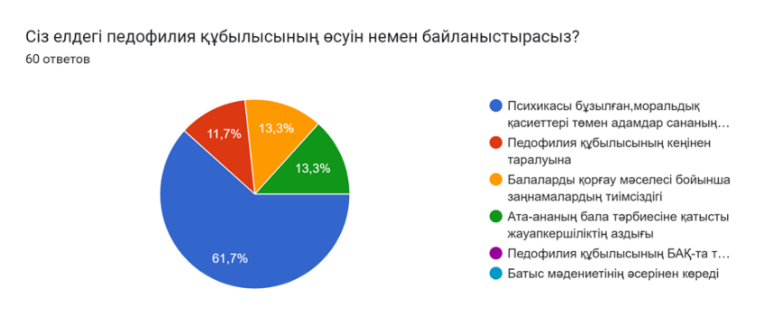

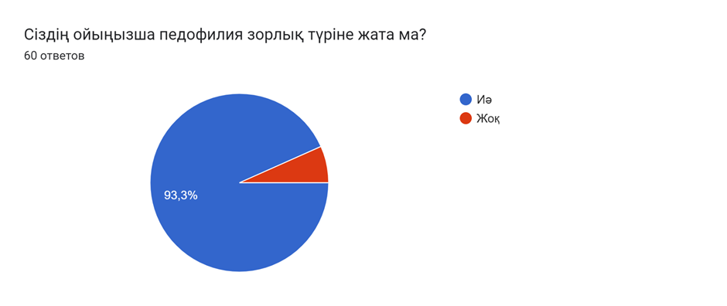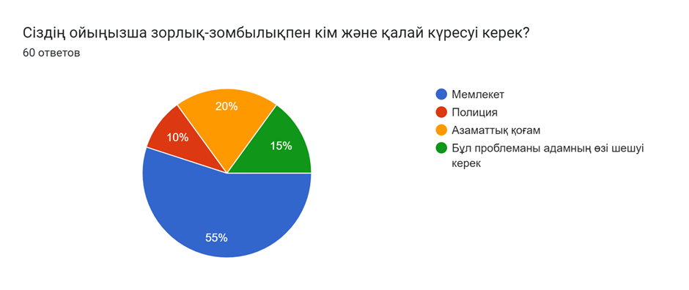

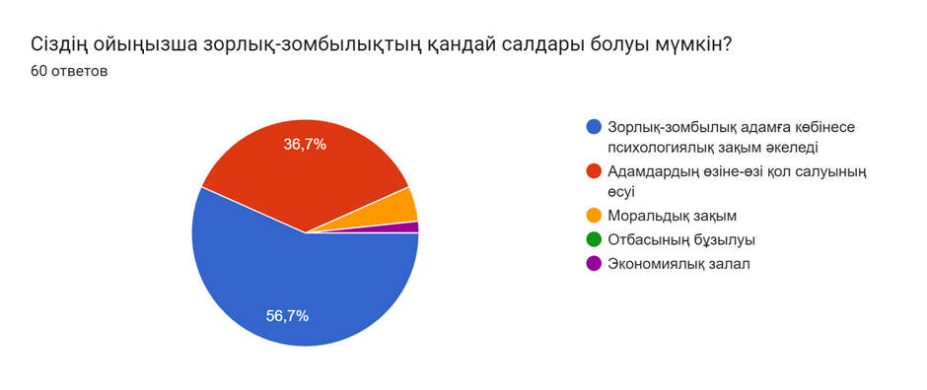

* Наурыз айында «Қыз әдептілігімен әдемі, инабаттылығымен сәнді» (I-II-III-IV курс)

тақырыбында психологиялық тренинг өткізілді. Мақсаты: қыздармен әңгімелесе отырып, ар - намысын, пәктігін, сұлулығын жоғары қоя біліп, жұрт алдында абыройлы болуға тәрбиелеу. Салауатты өмір салтын қалыптастырудағы ой өрісін дамыту, зиянды әрекеттерге еліктеудің, қызығудың өмірлеріне қауіп тудыратынын ескерту.

* Сәуір айында «Алғыс айту – парызым» тақырыбында 11и, 13ш, 11м, 11б, 12б топтарына

психологиялық тренинг жүргізілді. Мақсаты: білім алушылармен еркін қарым - қатынас жасай отырып, «алғыс айту», «ризашылық білдіру» ұғымдарының мәні мен маңызының тікелей адамға немесе айнала қоршаған ортаға тигізетін әсерін ұғындыру. Топ ішіндегі арасында қарым-қатынасты нығайту, жағымсыз көңіл-күйден арылу, күш-қуат жинау, өзін-өзі тану, құрметтеу, өзін еркін сезінуге көмектесу. Өмірдің әрбір сәтін бағалауға үйрету. Кеңпейілділікке, адамгершілікке, өзара түсіністікке, тыңдай білуге тәрбиелеу.

* Сәуір айында парақшама студенттерге өзіне сенімділік және сенім сезімін қалыптастыруға

бағытталған кеңестер жарияладым. Қажетіне қарай студенттерге жұмыс жүргіздім.

* «Мен таңдаған мамандық» семинар тренинг 1 курс студенттерімен жүргізілді.

Студенттерге мамандықтың адам өміріндегі маңызы туралы түсінік беріп, кәсіби бағдар беру, түрлі жаттығулар арқылы таным процестерін дамыту,өз пікірін еркін айтып, өзгенің пікірін сыйлай білуге, жүйелі ойлауға баулу.

* Мамыр айында «Мен жарқын өмір сүремін» семинар-тренинг. Өмір құндылықтарының

мәнін ашу арқылы адам өмірінің сипаты мен тірлігі туралы ұғымдарын кеңейту. Өмір сырын түсіну , өмір сүру жолдары туралы өзіндік орнын, өмірлік бағдарын дамыту. Ойлау, пайымдау, шешім қабылдау, таным процестерін дамыту. Мотивациялық кеңестер.

* «Тәуекел топтағы» білім алушыларға жеке кеңес беру әр ай сайын жүргізіледі.
* Колледж оқу барысында білім алушылардың өздерінің оқулық-кәсіптік іс-әрекеттерін

ұйымдастыру бойынша: Ерікті қалай тәрбиелеуге болады? Өз эмоцияларын қалай басқаруға болады? Деген сауалға мақала жазылуда.

* Жетім және ата-ананың қамқорлығынсыз қалған және арнайы топ білім алушыларына

психологиялық көмек көрсету айына консультация жүргізіліп отырады. Колледжде жетім және мүгедек білім алушылар бар. Білім алушылармен тығыз байланыста бағыт-бағдар беріп отырамын.

* Қала колледж психологтарымен тығыз байланыста болып, іс-тәжірибе алмасып отырамын.